PROCEDURE FOR FORHANDLING AF LOKAL LØN ÅRLIGT
Det er fagforeningens strategi, at der skal lønforhandles minimum en gang årligt.
For at lette processen og gøre den årlige lønforhandling mere smidig kan det være en fordel sammen med arbejdsgiver at fastsætte rammen for de årlige lønforhandlinger, herunder udveksling af bagsideoplysninger og indstillinger, tidspunkt for forhandlingerne mm.
Indgå derfor gerne forhåndsaftaler med arbejdsgiver om jeres fælles samarbejde omkring afvikling af de årlige lønforhandlinger.

En forhåndsaftale vedrørende de årlige forhandlinger kan med fordel omfatte:

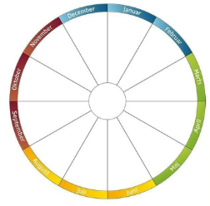
- Et årshjul for forhandling af lokal løn
- Hvem gør hvad og hvornår?
- Aftal hvorvidt og hvordan I udveksler forhandlingsoplæg.

Forslag til aftale

Forhåndsaftale vedrørende årlige lønforhandlinger
Der forhandles én gang årligt i X-kvartal/måned.
HR/leder/FTR tager initiativ til at aftale forhandlingsdato.
6 uger forud for forhandlingen sender HR/leder en elektronisk oversigt med bagsideoplysninger på samtlige medarbejdere til FTR.
3-6 uger forud for forhandlingen drøfter HR/ledelse og FTR kriterier for forhandlingen – herunder anvendelse af råderumsmidler og evt. forslag til ændring af forhåndsaftaler.
Kriterier er ikke begrænsende, og parterne kommer ikke nødvendigvis til fuld enighed om kriterier.
1 uge forud for forhandlingen udveksles forhandlingsoplæg elektronisk.
